

МИНИСТЕРСТВО НАУКИ И ВЫСШЕГО ОБРАЗОВАНИЯ   
РОССИЙСКОЙ ФЕДЕРАЦИИ

**ФЕДЕРАЛЬНОЕ ГОСУДАРСТВЕННОЕ БЮДЖЕТНОЕ**

**ОБРАЗОВАТЕЛЬНОЕ УЧРЕЖДЕНИЕ ВЫСШЕГО ОБРАЗОВАНИЯ  
«ДОНСКОЙ ГОСУДАРСТВЕННЫЙ ТЕХНИЧЕСКИЙ УНИВЕРСИТЕТ»**

**(ДГТУ)**

Факультет Информатика и вычислительная техника

Кафедра Кибербезопасность информационных систем

**Лабораторная работа № 6**

на тему «**Стегокомплексы, допускающие использование аудио контейнеров, на примере программы invisible secrets-4**»

Выполнил обучающийся гр. ВКБ51:

Деев Дмитрий Андреевич

Проверила:

доцент, к.т.н.

Сафарьян Ольга Александровна

Ростов-на-Дону

2024

**Цель работы:** формирование умений работы с программным средством, а также изучение работы программы во всех шести возможных режимах.

**Стеганография**

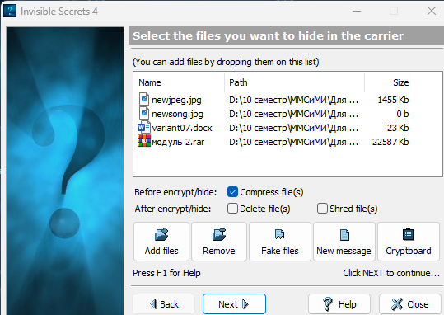

Рисунок 1 – Выбор скрываемой информации

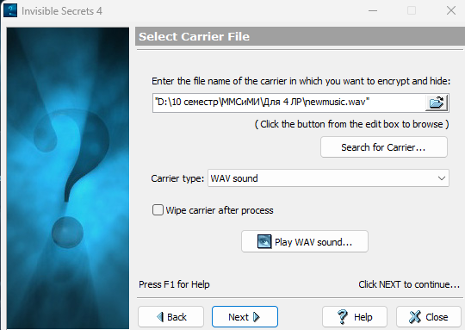

Рисунок 2 – Выбор контейнера

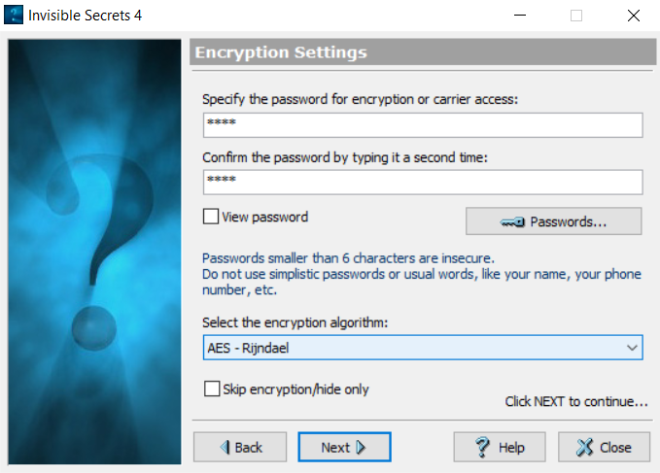

Рисунок 3 – Выбор алгоритма шифрования

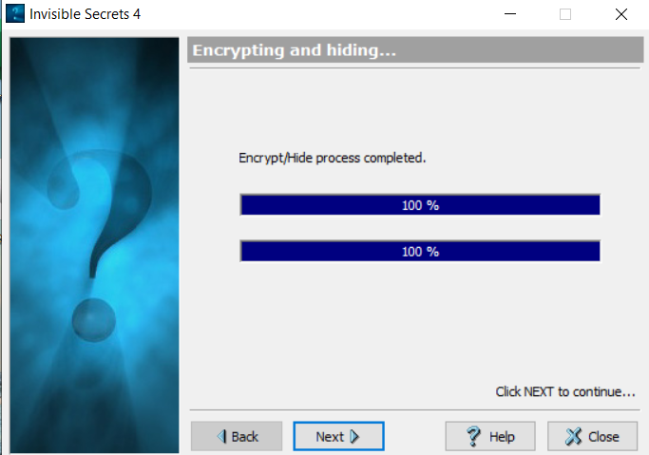

Рисунок 4 – Завершение процесса скрытия



Рисунок 5 – Средства пустого и заполненного контейнера

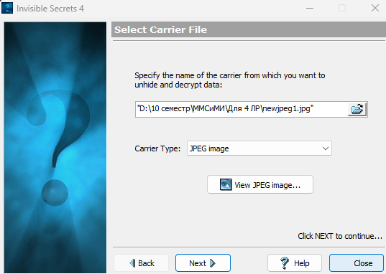

Рисунок 6 – Выбор заполненного контейнера

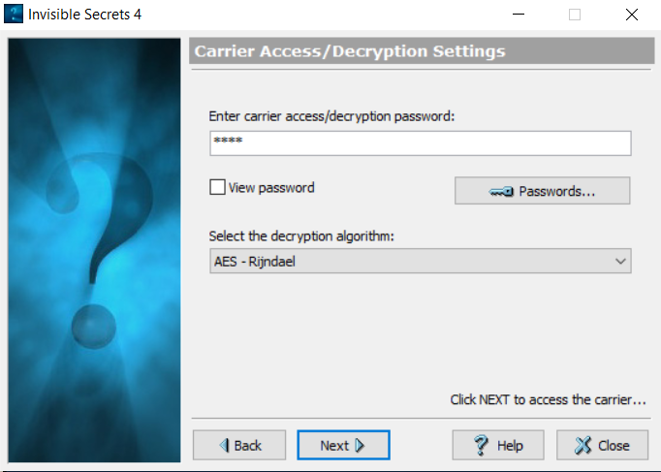

Рисунок 7 – Выбор алгоритма и ввод пароля

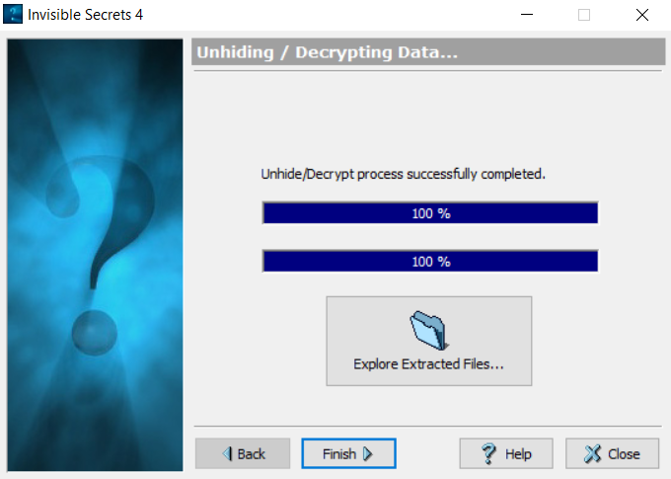

Рисунок 8 – Извлечение скрытой информации из контейнера

**Шифрование**

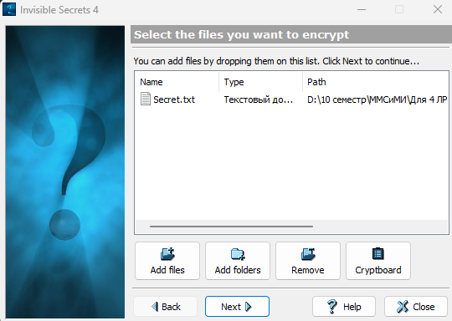

Рисунок 9 – Выбор файла для шифрования

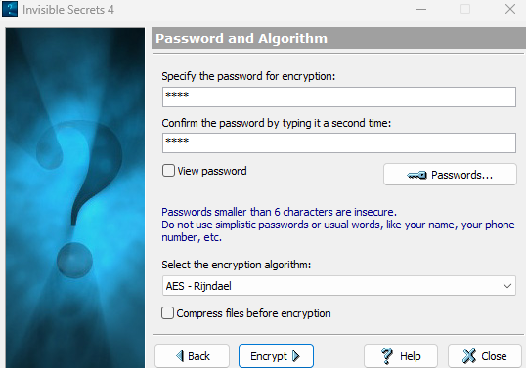

Рисунок 10 – Выбор пароля, а также алгоритма шифрования

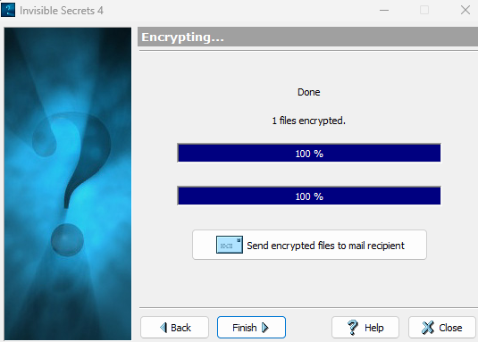

Рисунок 11 – Процесс шифрования завершен

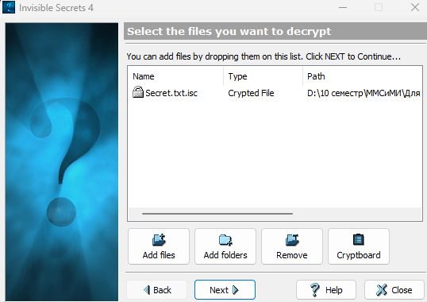

Рисунок 12 – Выбор зашифрованного файла

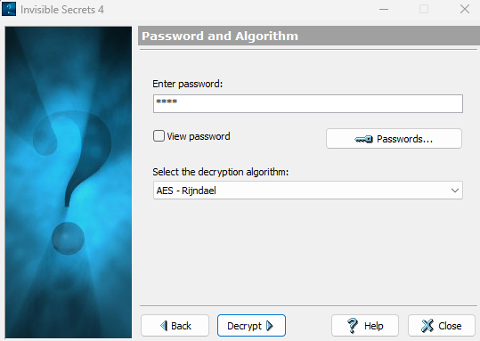

Рисунок 13 – Ввод пароля и выбор алгоритма

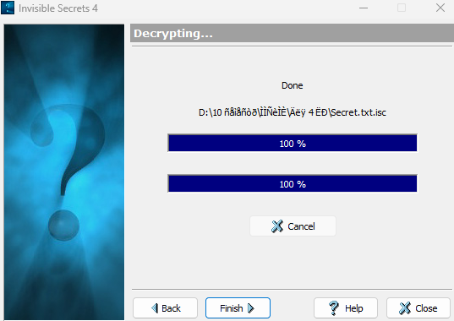

Рисунок 14 – Расшифрование файла

**Шифрование почтовых паролей**

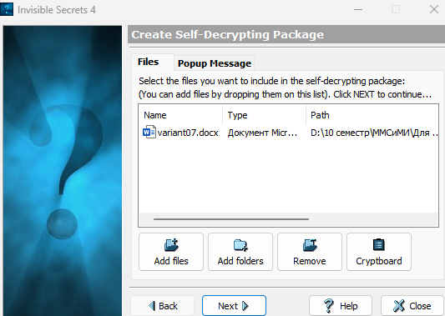

Рисунок 15 – Выбор почтового сообщения

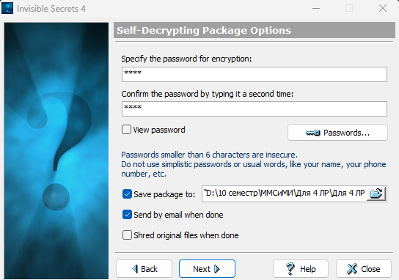

Рисунок 16 – Выбор пароля, а также место для сохранения

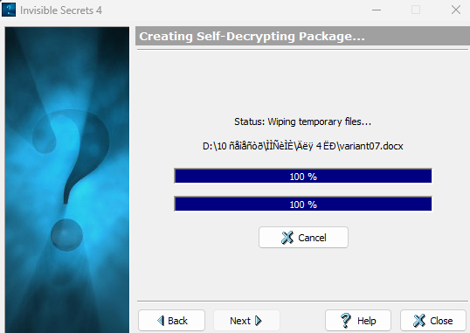

Рисунок 17 – Завершение процесса отправки

**Уничтожение файлов**

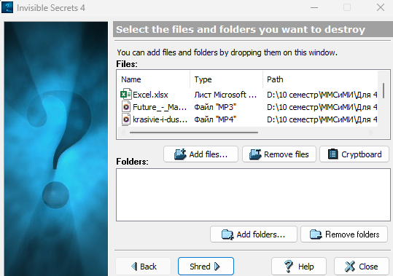

Рисунок 18 – Выбор файлов для уничтожения

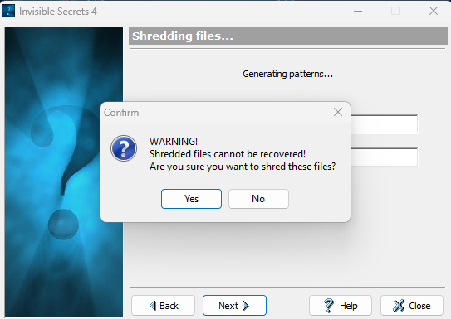

Рисунок 19 – Подтверждение действия

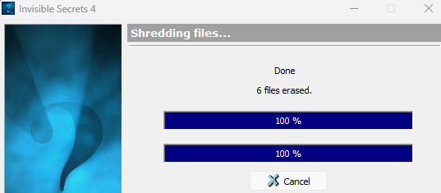

Рисунок 20 – Процесс завершения полного уничтожения файлов

**Защищенная передача паролей по IP адресу**

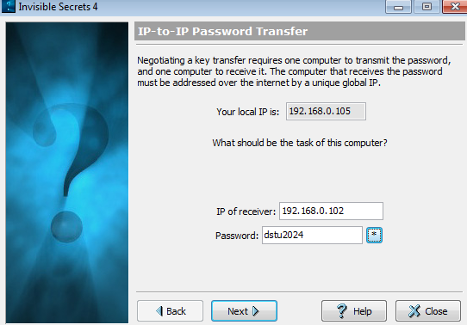

Рисунок 21 – Ввод ip-адреса получателя

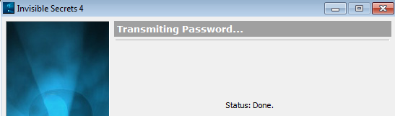

Рисунок 22 – Процесс отправки завершен «Успешно»

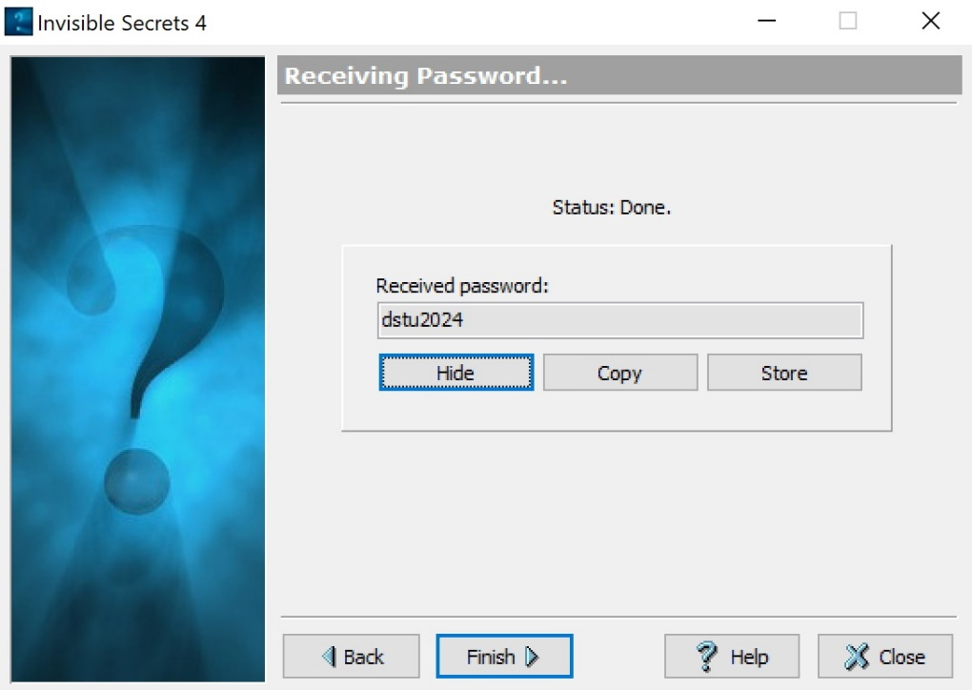

Рисунок 23 – Пароль, полученный получателем

**Ограничение доступа к приложениям**

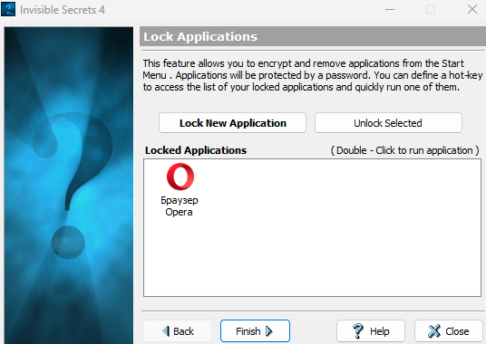

Рисунок 24 – Блокировка браузера Opera

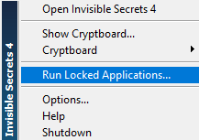

Рисунок 25 – Открытие заблокированных приложений с панели

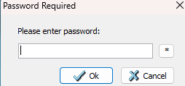

Рисунок 26 – Ввод пароля

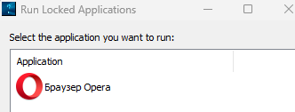

Рисунок 27 – Выбор нужного приложения

**Вывод:** при выполнении данной лабораторной работы были получены умения работы с программным средством, а также изучение работы программы во всех шести возможных режимах.

**Контрольные вопросы**

**Оцените эффективность работы программы Invisible Secrets-4 с графическими и аудио файлами различных типов. Для этого в режиме “стеганография” встройте данные в контейнеры различных форматов, сравните пустые и заполненные контейнеры, сделайте выводы.**

Как можно заметить, заполненный контейнер меньше по размеру, чем пустой. Причиной этого – сжатие файла и скрываемой в него информации.

Программа Invisible Secrets 4 эффективно работает с различными типами графических и аудио файлов. Она позволяет скрывать и защищать конфиденциальную информацию, делая её недоступной для посторонних глаз.

К сожалению, из-за того, что программа “малость” устарела, формат контейнеров немного ограничен. К примеру, из аудио контейнеров можно выбрать только формат WAV sound, что не является целесообразным, так как в отличие от MP3 он не является сжатым, что увеличивает его размеры в разы.

Работа же с графическими контейнерами показывает себя уверенно. Заполненный контейнер сжался и стал по размеру меньше, чем пустой.